西北大学2008—2009学年第 2 学期本科考试出题专用纸
姓名 年级 院系 专业 学号
考试科目 |  |  | 近代物理实验期末考试试题 |  |  |  |  |  |  |  | 总分 |  |  | 5.（实验名称：塞曼效应实验）  什么是塞曼效应？  请画出研究纵向塞曼效应的实验装置示意简图，并说明实验方案。  6.（实验名称：全息照相实验）  设计一种漫反射全息照相的实验光路图，并阐述你对全息照相的认识。  7.（实验名称：法拉第效应实验）  简述法拉第效应（磁致旋光）的基本内容，并给出观察法拉第效应的实验装置简图。  8.（实验名称：光谱定性分析实验）  利用本实验仪器（Q-24型光谱仪）进行光谱拍摄时，如果将感光板装反了会出现什么现象？  9.（实验名称：密立根油滴实验）  （1）密立根油滴实验用到的两种测量方法是什么？  （2）动态法测量油滴电荷计算公式：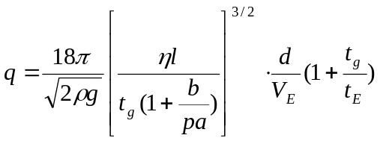，在测量过程中应该怎么尽量减小误差？  10.（实验名称：拍频法光速测量实验）  用光电检测器（平方律检波器）接收光拍频波，可把光拍信号变为电信号。因光检测器光敏面上光照反应所产生的光电流与光强（即电场强度的平方）成正比，即：  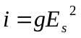（g为接收器的光电转换常数）  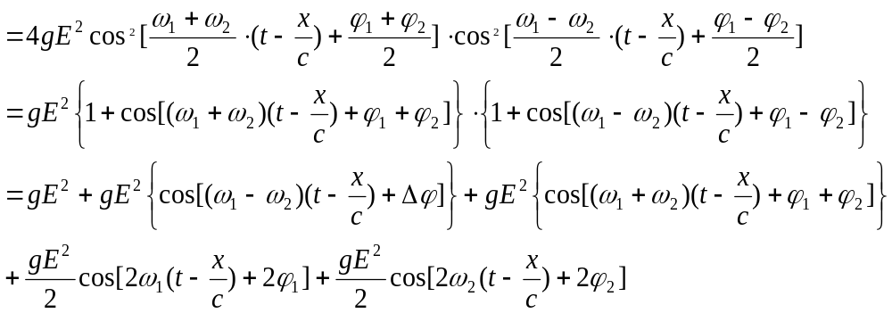  试据此分析：光电检测器输出的光电流信号组成成分。
[注意事项]
a. 请每位同学根据自己实际选作的实验项目完成相应的题目；
b. 最终根据笔试占总成绩的比例进行折合。
c. 请在答题纸上作答，并在答案前写清题号和相应实验名称。
d. 请注意卷面书写整洁，表述规范。
1. （实验名称：核磁共振实验）
（1）什么是核磁共振。
（2）核磁共振实验测量中，对于硫酸铜溶液，测量其中（ ）原子核的共振频率。
A、S B、Ｏ C、 ＳＯ４ D、Ｈ
2（实验名称：反射速调管的工作特性和波导管的工作状态）
（1）微波测量中最基本的物理量常有____、____和驻波系数等几种，本实验中我们测量了_____和_____与反射极电压之间的关系曲线。
（2）矩形波导管截面为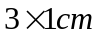，则对于某种横电波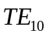，它的最低截止波长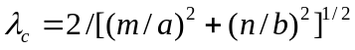，其值为__ __，对9000MHz的微波其波导常数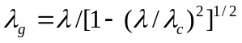，其值为_ _。（光速取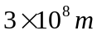）
3.（实验名称：微波铁磁共振）
（1）简述微波铁磁共振现象及其实现条件。
（2）画出该实验结果中示波器上检测的共振图像。
4.（实验名称：微波电子顺磁共振）
（1）实验中，从示波器上可以观察到谐振信号，X轴输出_____信号，Y轴输出_____信号，调节“调相”可使正弦扫描的正负半周的_____重合。
（2）微波电子顺磁共振实验中，磁共振是由（ ）自旋磁矩提供的。
A、原子核 B、有机分子团 C、 电子 D、晶格
（3）实验中，在刻度尺90cm处测的样品的一个共振信号，移动样品又在78cm处测的另一个磁共振信号，则波导长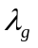为___ __。
线
订
本卷为 | 开 |  |  | 闭 | √ | 卷 | 本卷为 | A | 卷 | 出题院系 |  | 物理系 |  | 出题人 | 刘志刚，于海萍等 | 出题日期 | 2009年 5月20日 | 审批人

西北大学2007 ---- 2008学年第 2 学期本科考试出题专用纸
姓名 年级 院系 专业 学号
考试科目 |  |  | 近代物理实验期末考试试题 |  |  |  |  |  |  |  |  | （1）对于微弱信号的检测有两种方法，一种是利用随机过程的_____函数来检测信号，称为_____，另一种是利用两个随机过程的_____函数来检测，称为_____。本实验采用____。  （2）相关器是以参考信号频率为参数的方波匹配滤波器，传输的函数和方波的频谱一样，它抑制____次谐波而通过____次谐波。  （3）相关器由__ ___器和___ __器组成。  18.（实验名称：微弱信号检测实验2－－同步积分器）  （1）实验中，如果输入与参考信号频率相等的方波信号，则输出信号与输入信号的相位差呈_____关系。  （2）同步积分的方法是将信号作_____探测，利用信号的前后相关性来改善信噪比，它输出为_____信号。  （3）说明同步积分器与相关器的区别。  19.（实验名称：夫兰克－赫兹实验）  （1）F-H实验所记录的I_{A}-V_{GK}曲线应具有什么特征？影响此曲线的因素是什么？  （2）I_{A}-V_{GK}曲线各极小值处于I_{A}的值均不为零，且随V_{GK}的增加而上升，这是为什么？  20.（实验名称：物体色度测量实验）  （1）什么是三原色和色坐标？在CIE系统中用的是哪三种颜色？  （2）描述彩色的基本参数是什么以及三刺激值的概念？  21.（实验名称：PN结物理特性测量综合实验）  （1）简述如何利用PN结来测量玻尔兹曼常数的？  （2）在弱电流测量中，集成运算放大器组成的电流－电压变换器有哪些优点？  22.（实验名称：核衰变的统计规律）  （1）测量G-M计数管的坪曲线的目的是什么？  （2）核衰变的统计规律满足哪两分布，各自成立的条件？  23.（实验名称：高真空的获得与测量）  （1）打开油扩散泵应注意的两个事项？  （2）测量低、高真空的真空计有哪些？它们的测量范围各是什么？
11.（实验名称：利用单晶衍射分析铜的X射线特性）
简述X光的基本特点，并分别说明其标识谱和连续谱的产生机理。
12.（实验名称：黑体辐射特性测量）
（1）热辐射是指宏观物体达到 状态后，所产生的与物体的 密切相关的辐射场。黑体辐射的光谱形式仅与 有关。
（2）可以利用光学方法测量某高温物体的温度，请说明其主要依据。
13.（实验名称：隧道扫描显微镜实验）
（1）相对光学显微镜而言，隧道扫描显微镜（STM）最大的优势在于 ；相对原子力显微镜（AFM）而言，STM最大的劣势在于 。
（2）对恒流模式扫描而言，隧道电流设定点的大小意味着 ，设定点过大的缺点是 ，设定点过小的缺点是 。
14.（实验名称：晶体的电光效应）
（1）什么是晶体的电光效应？
（2）给出一种测量某晶体半波电压的实验方案。
15.（实验名称：光泵磁共振）
（1）简述光抽运效应。
（2）当左旋偏振光把大量的原子抽运到 =+2能级上后，在__ ___的作用下发生感应跃迁，即产生磁共振。
16.（实验名称：电信号频谱分析实验）
（1）电信号的测量主要分为时域测量和频域测量，而频谱仪属于____域测量。
（2）周期性函数的频谱的特征是（ ）
A、离散频谱 B、连续频谱 C、 混合频谱 D、正负频谱、
（3）什么是频谱分析和综合？
17.（实验名称：微弱信号检测实验1－－相关器的研究）
本卷为 | 开 |  |  | 闭 | √ | 卷 | 本卷为 | A | 卷 | 出题院系 | 物理系 | 出题人 | 刘志刚，于海萍等 | 出题日期 | 2009年5月20日 | 审批人

